# BS系统结构的角色和协议

对于一个动态的动态的web应用来说，一个请求和响应的过程中有多少角色参与，角色和角色之间有多少协议？

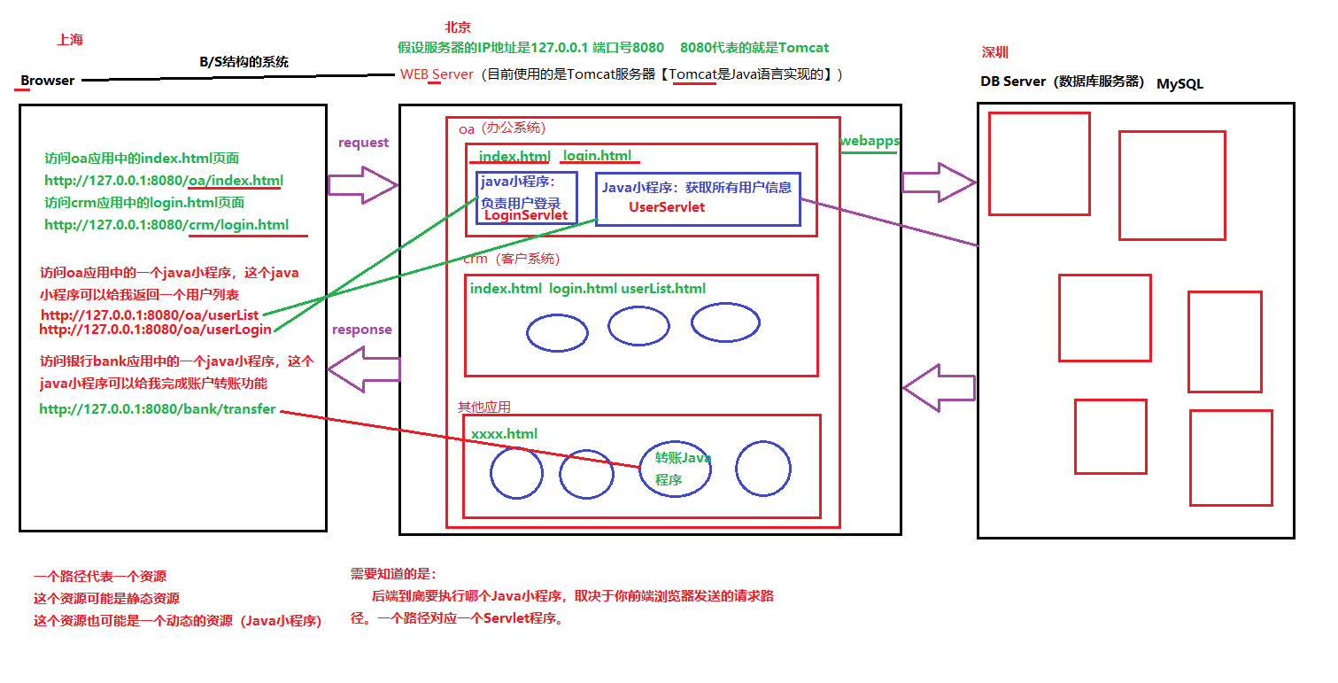

* 有哪些角色？（在BS系统中，有哪些角色参与进去了？）

1. 浏览器开发者
2. webserver的开发团队
3. DBserver的开发团队
4. webapp的开发团队（web应用是javaweb程序员开发的）

* 角色之间遵守了哪些协议和规范？

1. webapp和webserver之间有一套JavaEE规范：Servlet。作用是达到WebServer和Webapp之间解耦合。
2. browser和webserver之间有一套传输协议：http协议（超文本传输协议）。
3. webapp团队和DBserver团队之间有一台规范：JDBC。

其中，http协议由w3c制定，servlet和jdbc由sun公司规定。

*sun被Oracle在2009年7月收购。*

# 配置servlet相关内容

**通过分析，对于javaweb程序员，需要做两件事：**

* 编写一个类实现servlet接口；
* 将编写好的类配置到配置文件中，在配置文件中指定请求路径和类名的关系。

**注意：**

配置文件的文件名是固定好的，配置文件的存放路径也是固定的 ==> 文件名和文件路径都是sun公司指定的servlet规范中的明细。

严格意义上servlet不是一个简单的接口，**servlet规范中规定了：**

* 一个合格的webapp应该有怎样的目录结构
* 一个合格的webapp应该有一个怎样的配置文件
* 一个合格的webapp配置文件路径应该放在哪里
* 一个合格的webapp中java程序放在哪里

以上都是servlet规范中规定的。

tomcat服务器要遵循servlet规范，javaweb程序员也要遵循servlet规范，这样tomcat服务器才能做到解耦合。